IDENTIFICACIÓN DEL PROYECTO

NOMBRE DEL PROYECTO:
INTEGRANTES DEL EQUIPO
NOMBRE | APELLIDOS | CÓDIGO | ROL EN EL PROYECTO
Federico | Gomez Lotero | 1085717866 | Diseño Mecánico
NOMBRE | APELLIDOS | CÓDIGO | ROL EN EL PROYECTO
Juan Sebastian | Flores Molina | 1081054047 | Programación
NOMBRE | APELLIDOS | CÓDIGO | ROL EN EL PROYECTO
Kevin Andres | Chala Gonzalez | 1128904330 | Documentación
NOMBRE | APELLIDOS | CÓDIGO | ROL EN EL PROYECTO
Mateo | Tabares Gil | 1087990038 | Diseño Electrónico

FECHA DE ENTREGA (20/02/2026):

SEMANA NO: 10 Y 11
RESPONSABLE DEL REGISTRO: Federico Gomez
ETAPA/FASE DEL PROYECTO: Autonomía Básica

PLANEACIÓN

- Terminar el desarrollo e implementar un sistema eficiente de detección y decodificación de códigos QR, que permita al vehículo responder correctamente a los comandos recibidos.

- Optimizar el desempeño del sistema de lectura de códigos QR, minimizando errores de decodificación mediante pruebas en diferentes condiciones de iluminación y entorno.

- Garantizar el registro organizado y continuo de los avances del proyecto, mediante la elaboración y actualización periódica de la bitácora.

- Asegurar la integridad y disponibilidad de la información del proyecto, implementando mecanismos de respaldo que eviten la pérdida de datos y faciliten su seguimiento.

ACTIVIDAD | FECHA INICIO | FECHA FIN | MATERIALES | PRESUPUESTO | RIESGOS POTENCIALES | ALTERNATIVAS | ENTREGABLE | RESPONSABLE
Detección de códigos QR | 26/03/26 | 10/04/26 | Computador, visual studio | Motor $37.020  llantas $16.770 | Errores en la decodificación de los códigos recibidos. | Realizar pruebas en ambientes con poca luz para reducir interferencias. | Prueba documentada del vehículo respondiendo a comandos QR. | Juan Flórez, Kevin Chala
Bitácora | 06/04/2026 | 17/04/26 | Documento del proyecto | NA | Registros incompletos por falta de tiempo o seguimiento. | Guardar respaldos en la nube para evitar pérdida de información. | Bitácora actualizada | Federico Gómez, Mateo Tabares

EJECUCIÓN

ACTIVIDAD | FECHA INICIO | FECHA FIN | OPORTUNIDADES DE MEJORA O DESAFÍOS ENCONTRADOS | ACCIONES CORRECTIVAS O DE MEJORA | ESTADO DE ENTREGABLE | RESPONSABLE
Detección de códigos QR | 26/03/26 | 03/04/26 | Dificultad en la lectura bajo diferentes condiciones de iluminación, errores en reconocimiento | . Ajuste de parámetros de detección, mejora en iluminación y calibración del sistema | Finalizado | Juan Flórez, Kevin Chala
Pruebas de velocidad | 15/04/2026 | En progreso | Variabilidad en los tiempos de respuesta, posibles cuellos de botella en el sistema | Optimización del código, repetición de pruebas y análisis de rendimiento | En progreso | Grupo en General
Bitácora | 06/04/2026 | 17/04/26 | Falta de consistencia en algunos registros, omisión de detalles relevantes | Estandarización del formato de registro y revisión periódica de la información | Finalizado | Federico Gómez, Mateo Tabares

ANÁLISIS DE CAUSA RAÍZ DESAFÍOS ENCONTRADOS:

EVIDENCIA (FOTOGRAFÍA Y ENLACE A REPOSITORIO):
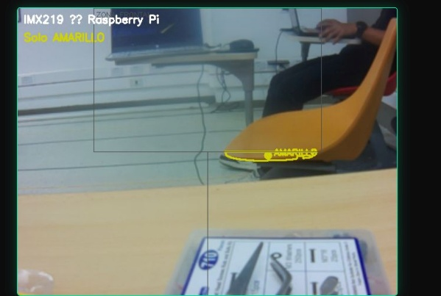
Ajustes de camara
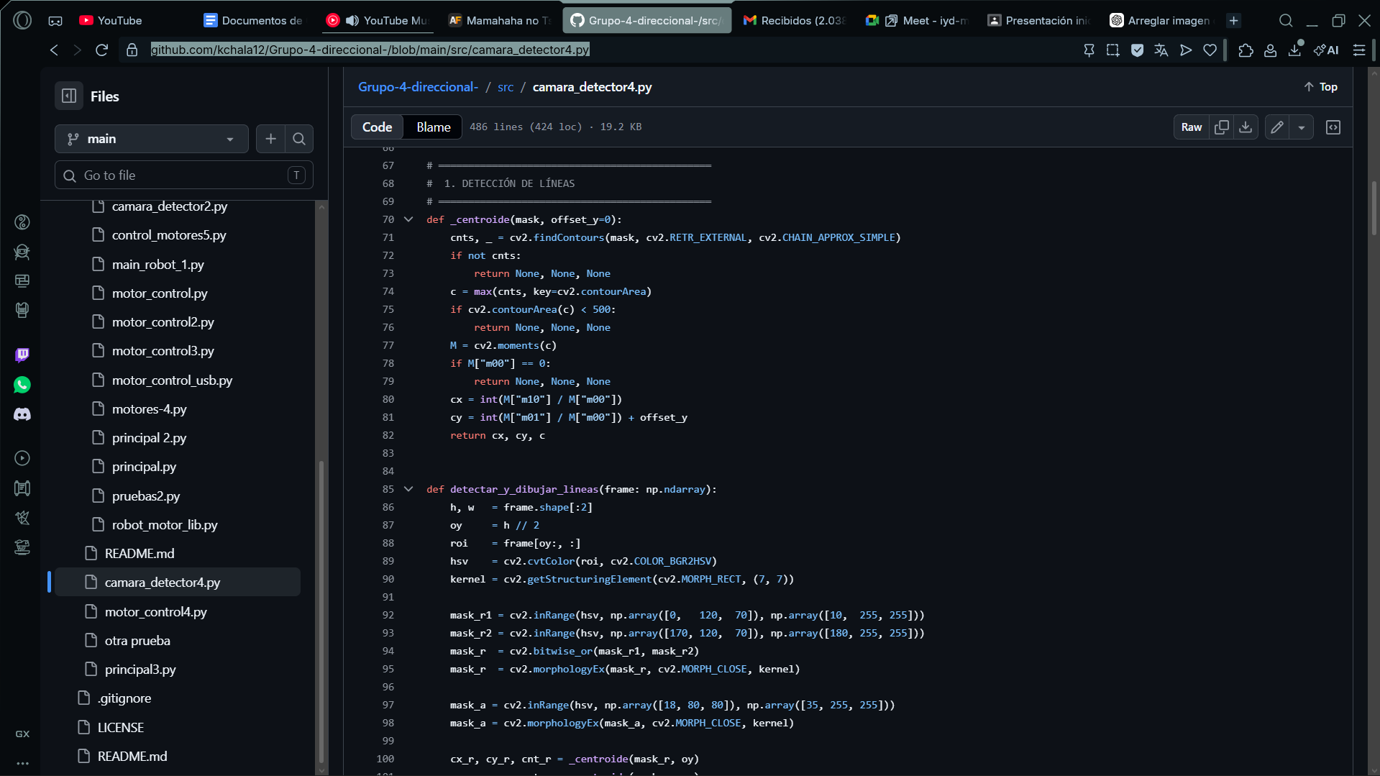

Código de detección de cámara

MATERIALES | CANT. | UNIDAD DE MEDIDA | COSTO UNITARIO SIN IVA | IVA | COSTO TOTAL | JUSTIFICACIÓN
Federico Gómez Lotero | 40 | Horas | $1.400.000 |  | $1.400.000 | Encargado de la detección de obstáculos
Juan Sebastián Flórez Molina | 40 | Horas | $1.400.000 |  | $1.400.000 | Encargado de la Detección de códigos QR
Mateo Tabares Gil | 40 | Horas | $1.400.000 |  | $1.400.000 | Encargado de la bitácora y diseño de acta
Kevin Andrés Chala Gonzalez | 40 | Horas | $1.400.000 |  | $1.400.000 | Encargado de las pruebas electrónicas del vehículo
Tatiana Oviedo | 8 | Horas | $1.200.000 |  | $1.200.000 | Consultas para diseño de bitácoras y actas
Carlos Andrés Rodríguez Pérez | 12 | Horas | $1.560.000 |  | $1.560.000 | Consultas para Desarrollo de uso de la cámara
Edward Andrés Gonzalez Ríos | 12 | Horas | $2.280.000 |  | $2.280.000 | Consultas para diseño electrónico
Espacio del laboratorio | 40 | Horas | $208.772 | $254.600 | $254.600 | Espacio para el desarrollo del proyecto

COMPROMISOS | RESPONSABLE | FECHA DE INICIO | FECHA FIN | APRENDIZAJES CLAVE

OBSERVACIONES DOCENTES

OBSERVACIÓN | FECHA | DOCENTE

CONTROL DE CAMBIOS
ESPACIO SOLO PARA CAMBIOS DEL FORMATO
RESPONSABLE DEL CAMBIO | JUSTIFICACIÓN DEL CAMBIO | DESCRIPCIÓN DEL CAMBIO | FECHA DE CAMBIO | NÚMERO DEL CAMBIO

